Secretaria Geral

INDICAÇÃO

Indico a Sua Excelência a Senhora Ana Sheila Lemos de Andrade Prefeita Municipal , e a sua Senhoria o Senhor Luis Paulo Sousa Secretário de Mobilidade Urbana a instalação de um redutor de velocidades com faixa de pedestres em frente ao Colégio Alice Thompson na rua Dr. Sérgio Lamego nº 307 Loteamento Morada dos Pássaros 3

A Sua Excelência a senhora Ana Sheila Lemos de Andrade
A Sua Senhoria o Senhor Luis Paulo Sousa Santos

JUSTIFICATIVA
A escola é um local de grande fluxo de crianças e adolescentes, que precisam atravessar a via para chegar à instituição. A falta de controle de velocidade dos veículos que passam em frente à escola representa um risco significativo à segurança dos alunos, especialmente durante as horas de entrada e saída.

Plenário Vereadora Carmem Lúcia, 22 de outubro de 2025

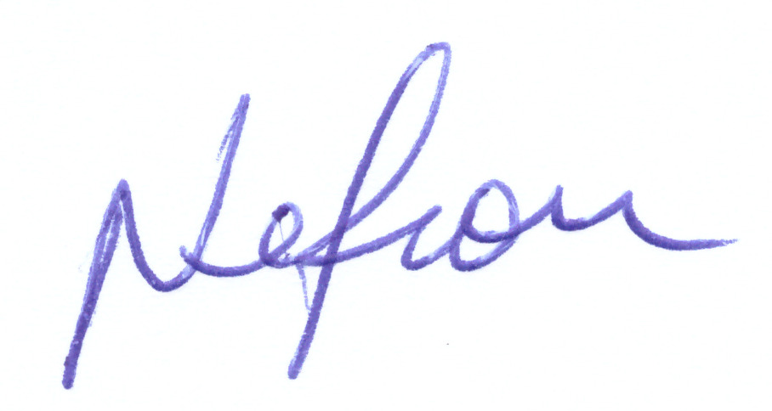

VEREADOR
PSDB

